Chương 1


1. Request URL: https://tlu.edu.vn/
2. Request Method: GET
3. Status Code: 200 OK

Câu hỏi:
- Có phải Request đầu tiên luôn là trang chính không ? Tại sao ? Có trường hợp nào Request đầu không phải trang chính không ?
- Tại sao có request hiển thị Time là 0ms, có Request hiển thị Time lớn hơn 0ms

Chương 2

<!DOCTYPE html>
<html lang="vi">
<head>
<meta charset="UTF-8">
<title>PHT Chương 2 - PHP Căn Bản</title>
</head>
<body>
<h1>Kết quả PHP Căn Bản</h1>
<?php

$ho_ten = "Nguyễn Thị Ngọc Ánh";
$diem_tb = 9.5 ;
$co_di_hoc_chuyen_can = true;

echo "Họ tên: $ho_ten", "<br>", "Điểm: $diem_tb";
echo "<br>";

if ($diem_tb >= 8.5 && $co_di_hoc_chuyen_can == true) { echo "Xếp loại: Giỏi";}
else if ($diem_tb >= 6.5 && $co_di_hoc_chuyen_can == true) { echo "Xếp loại: Khá"; }
else if ($diem_tb >= 5.0 && $co_di_hoc_chuyen_can == true) { echo "Xếp loại: Trung bình";}
else {echo "Xếp loại: Yếu (Cần cố gắng thêm!)"; }

echo "<br>";
function chaoMung()
{ echo "Chúc mừng bạn đã hoàn thành PHT";}

chaoMung();

?>
</body>
</html>

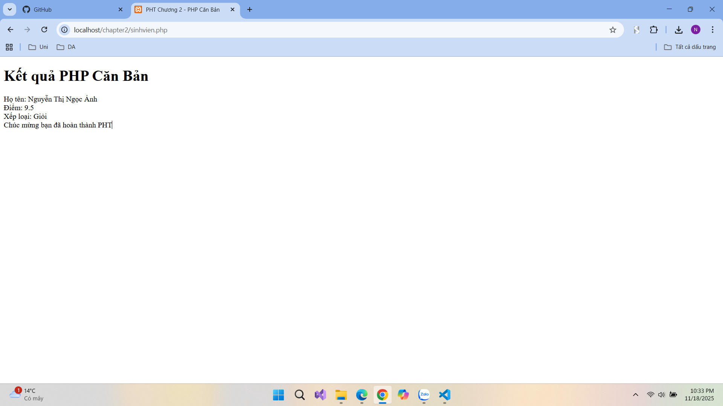

Câu hỏi:
Trong PHP, khi khai báo biến $diem không cần định nghĩa kiểu dữ liệu. Vậy nếu nhận input từ người dùng, người dùng nhập chuỗi ký tự “9 điểm” thay vì số, thì logic so sánh trong câu lệnh if/else sẽ xử lý như thế nào? có bị lỗi không ?

